«День открытых дверей» в детском саду

День открытых дверей в МБДОУ детский сад № 11 комбинированного вида станица Новощербиновская, как и планировали, провели в форме профориентационного мероприятия с участием школьников 10 и 11 классов МБОУ СОШ №10. Хочется отметить, что интерес к педагогической деятельности воспитателя проявили не только девочки, но и мальчишки.
День начался с вводной беседы со школьниками о профессии воспитателя детского сада, знакомства с планом работы на текущий день, мини экскурсии по детскому саду. Внимание школьников привлекло оформление всех помещений, и то, что всё сделано руками педагогов.
После экскурсии школьники вместе с наставниками-воспитателями разошлись по своим подшефным группам.
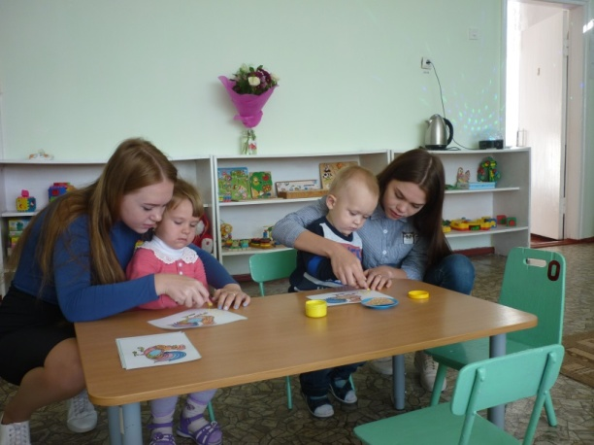
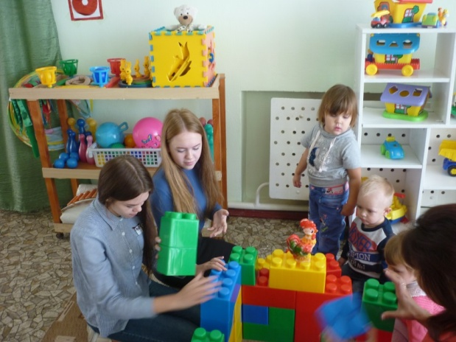
Меленчук Виктория и Макарчук Ксения помогали воспитателю ясельной группы в проведении занятия – малыши пальчиками рисовали зернышки для петушка, потом играли с ребятами. «Детки такие маленькие, почти ничего не говорят, но всё понимают. И все такие «няшки»!» - потом рассказывали девчонки на обсуждении дня.

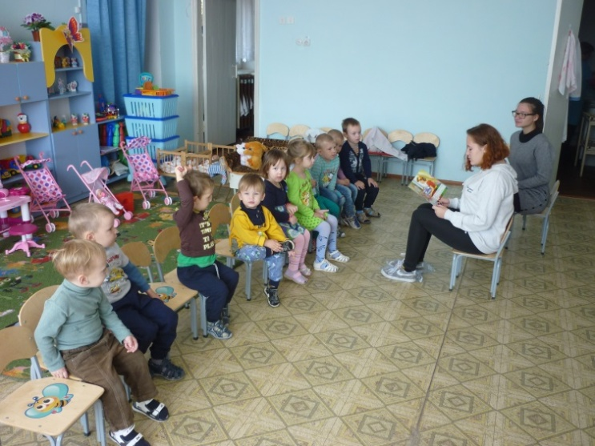
Как полноправные участники педагогического процесса Коробко Настя и Киршина Анна читали сказки, провели физкультминутку, рисовали, организовывали игровую деятельность детей второй младшей группы.
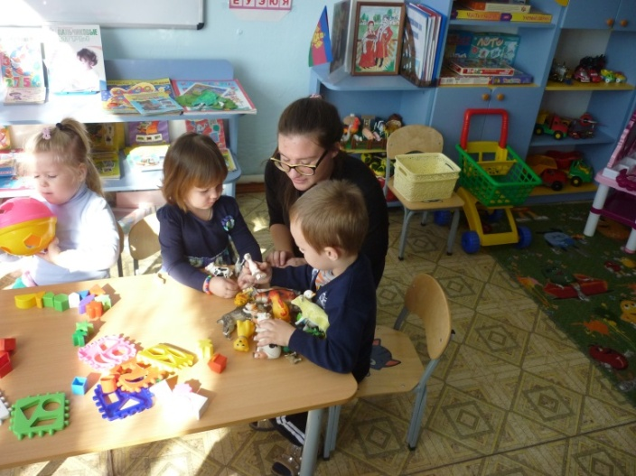
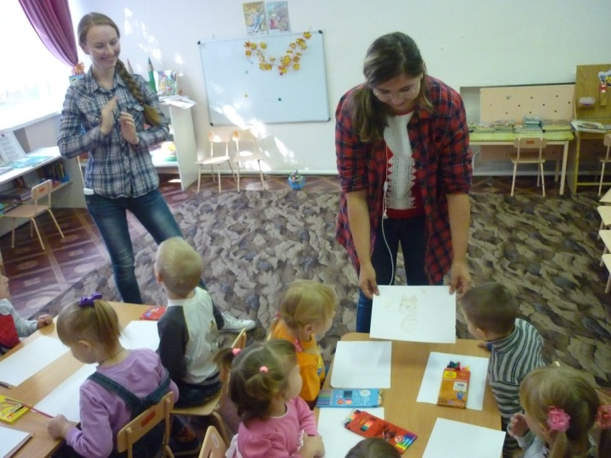
В средней группе свой педагогический талант показали Ус Татьяна и Каплунова Мария. Девушки сами организовали деятельность детей, которые с интересом приняли в ней участие.
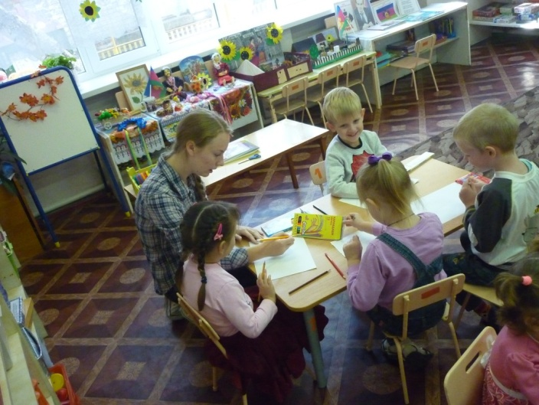

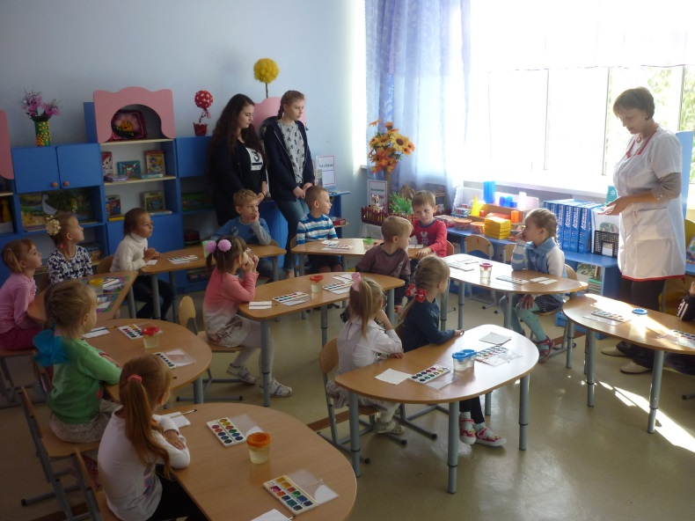
Побывав в старшей группе, Иващенко Карина и Бут Лиза участвовали в образовательной и игровой деятельности и были приятно удивлены: какие смышлёные и общительные современные дети. Воспитатель группы очень подробно рассказала о профессии педагога ДОУ, о своей группе. Дети с удовольствием демонстрировали свои умения и таланты - пели, рассказывали стихи, рисовали.
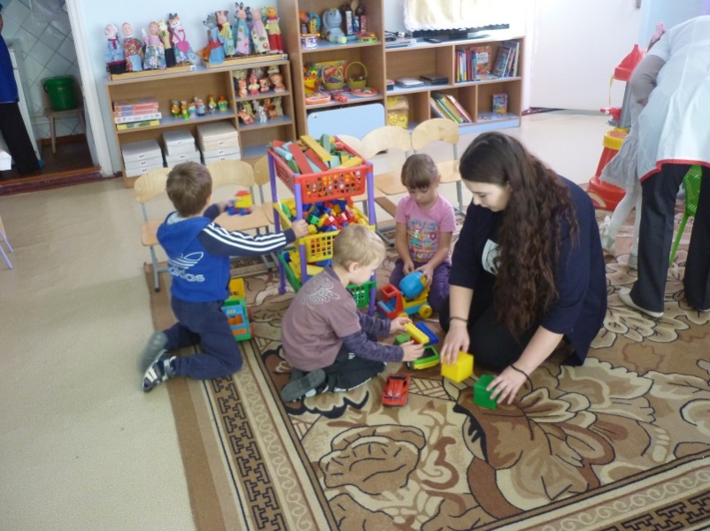

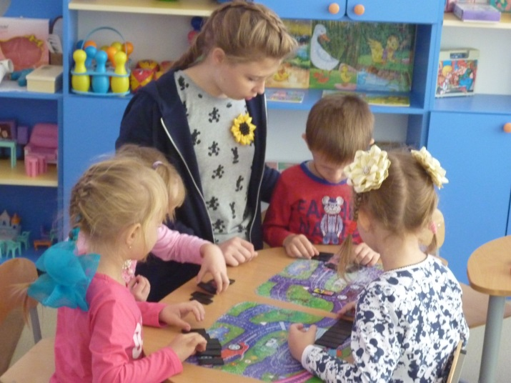
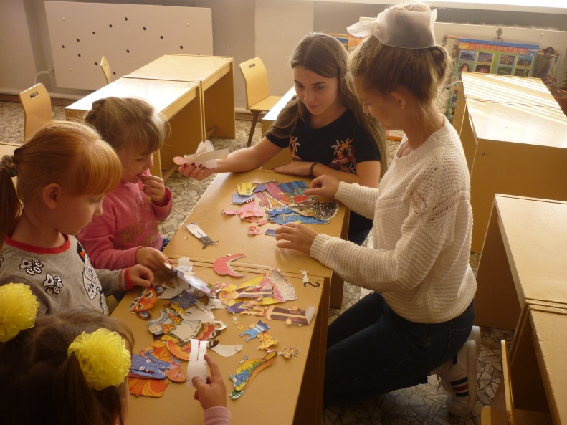
Овсянникова Алина и Ус Юлия побывали в группе компенсирующей направленности. После образовательной деятельности девушки, вместе с детьми, окунулись в мир игры и детства. Игры с куклами, в парикмахерскую, в больницу, прыжки на скакалке – всё это делали наравне все девчата и большие и маленькие. Не осталось без внимания работа воспитателя. Юля и Алина были восхищены отношением педагога к детям: «Воспитатель дарил свою любовь детям, был внимателен к каждому».

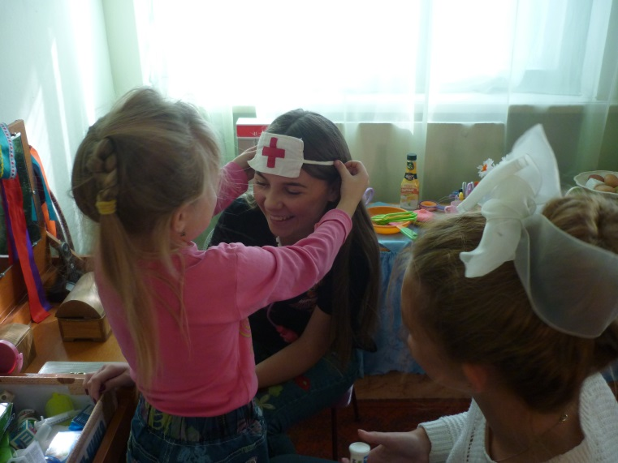

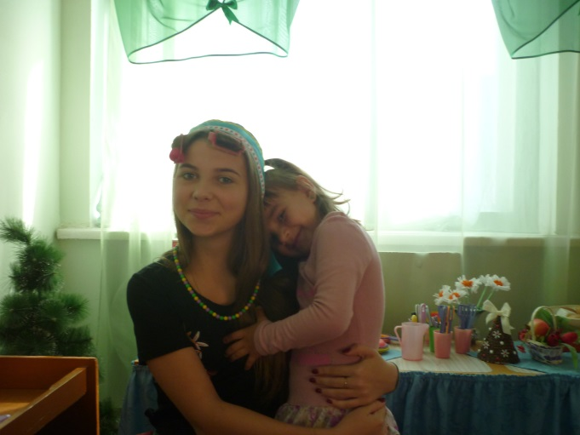

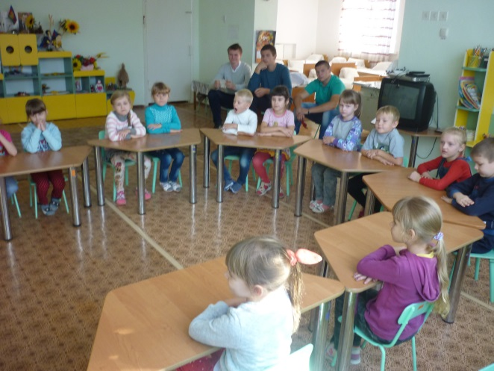
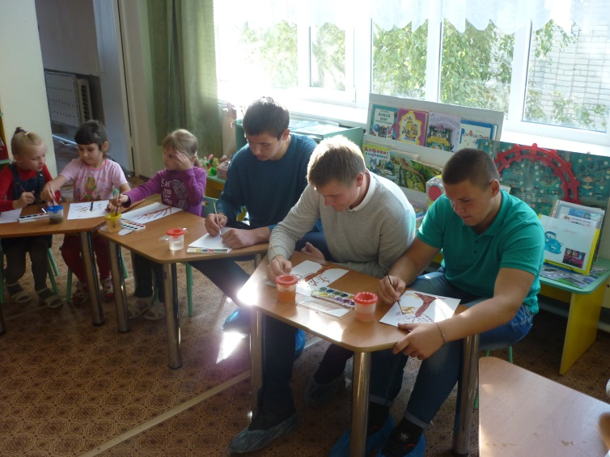
Подготовительная к школе группа «досталась» трем богатырям: Сорока Кириллу, Слюсарь Антону и Коваленко Вадиму. Даже воспитатель был удивлен, увидев, кто к ним пришёл. Но мальчишки ловко и по-мужски точно справлялись с поручениями педагога: задавали детям загадки, помогали организовывать игры и вместе с детьми рисовали осенние мотивы. Дети подготовительной группы были очень довольны такими гостями!
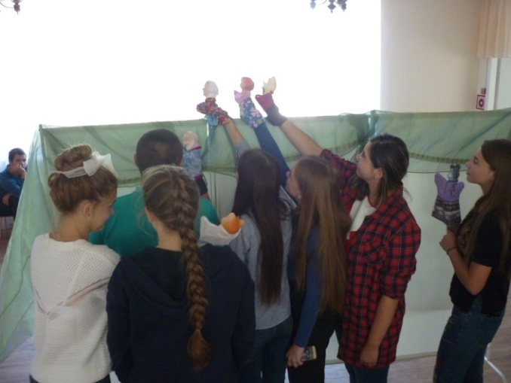
Для дошколят их «новые воспитатели» тоже подготовили свой сюрприз - кукольный театр с аудио сопровождением, который они показали детям перед прогулкой.

***
По итогам всех мероприятий все собрались в музыкальном зале для обсуждения, школьники поделились своими впечатлениями. По их мнению, в детском саду:
«было интересно играть и рисовать с детьми, как рассказывают дети, быть участником педпроцесса, общаться с детьми, наблюдать за ними, видеть индивидуальный подход воспитателей к детям».
«их удивила общительность и открытость детей, их доверие, ум, сообразительность и смышлёность малышей».
«им понравилось играть с детьми, отгадывать с ними загадки, рисовать с ними, просто быть с малышами, учить их чему-то, рассматривать игрушки в детском саду, уважительное отношение воспитателей к детям».
«было непонятно, что говорят малыши и как воспитатели их понимают!»
Еще школьники писали на бумажечках-лучиках прилагательные-характеристики воспитателя и вот, что получилось:
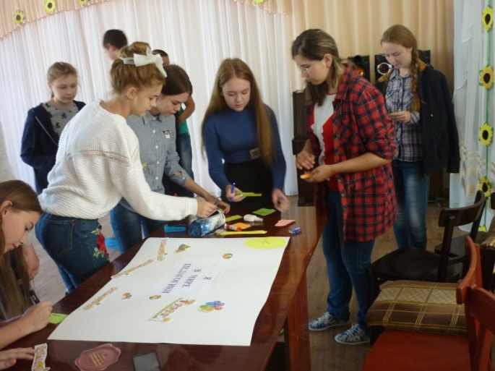
«Воспитатель – заботливый, внимательный, спокойный, общительный, находчивый, веселый, дарит счастье и любовь детям, отдает им самое лучшее, радует детей своими творческими идеями».
Всё это было размещено на плакате «Я в мире педагогики». В конце ребята сделали вывод - работа педагога – ответственная, возможно трудная, но интересная и творческая.
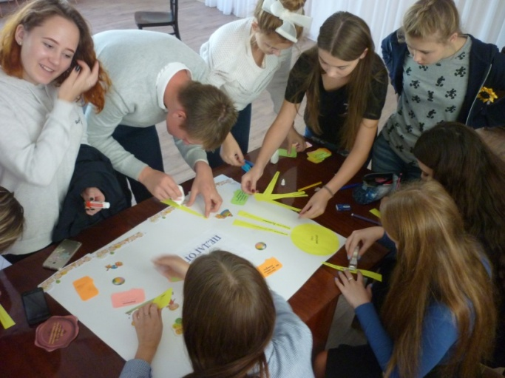
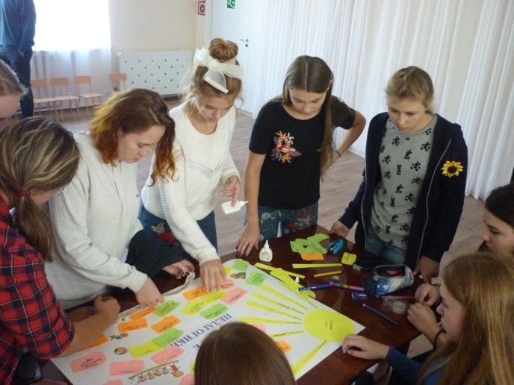

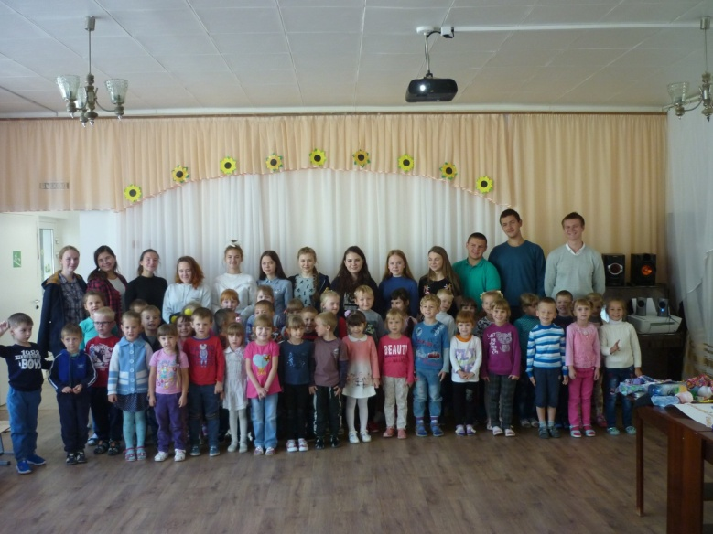
И, конечно же, фото на память возможно будущих педагогов с воспитанниками детского сада!

Старший воспитатель
МБДОУ детский сад №11
ст. Новощербиновская
И.Н. Алещенко
27.09.2017 г

